KONFEDERÁCIA ODBOROVÝCH ZVÄZOV SLOVENSKEJ REPUBLIKY
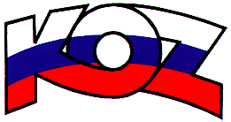
Odborárske nám. č. 3, 815 70 Bratislava

Materiál na rokovanie
HSR SR 27.02.2017 bod 1

S T A N O V I S K O
k Správe o priebehu a výsledkoch predsedníctva Slovenskej republiky v Rade Európskej únie

- Popis materiálu
Materiál Správa o priebehu a výsledkoch predsedníctva SR v Rade Európskej únie (ďalej len „Správa“) je zhodnotením predsedníctva z hľadiska obsahu a z hľadiska organizácie, koordinácie, komunikácie a prezentácie
- Stanovisko KOZ SR
KOZ SR nemá k predloženej Správe pripomienky.
- Závery a odporúčania
KOZ SR berie Správu na vedomie.

